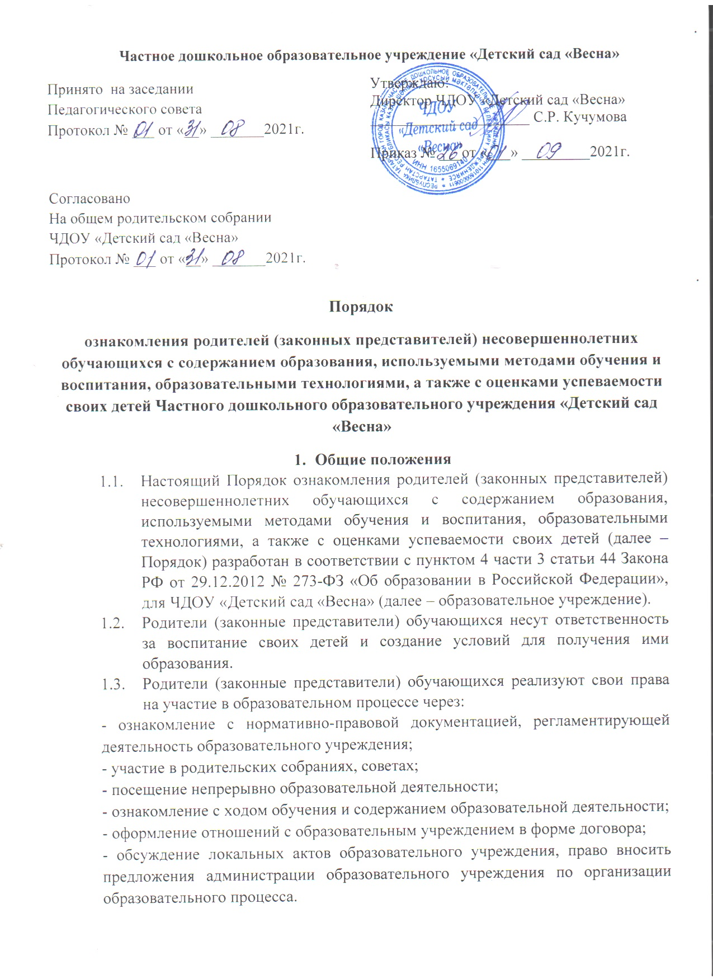

2. Права и обязанности родителей (законных представителей) обучающихся.
2.1. Родители (законные представители) обучающихся имеют право:
- обращаться к педагогам, администрации образовательного учреждения, а в случае необходимости в вышестоящую организацию для решения конфликтных ситуаций, касающихся ребенка;
- принимать активное участие и выражать свое мнение на родительских собраниях;
- принимать участие в работе педагогического совета образовательного учреждения с правом совещательного голоса;
- знакомиться с уставом, лицензией на право ведения образовательной деятельности, образовательными программами дошкольного образования, реализуемыми образовательным учреждением, локальными актами и другими документами, регламентирующими организацию образовательного процесса;
- знакомиться с ходом и содержанием образовательного процесса, а так же с итогами мониторинга освоения ребенком образовательной программы дошкольного образования, посещать непосредственно образовательную деятельность с разрешения администрации образовательного учреждения и согласие педагога, ведущего занятие; - посещать образовательное учреждение и беседовать с педагогическими работниками в согласованное обеими сторонами время.
2.2. Родители (законные представители) воспитанников обязаны:
- взаимодействовать с работниками образовательного учреждения на основе взаимного уважения и такта;
- при посещении образовательного учреждения соблюдать требования администрации и правила внутреннего распорядка.

3. Ознакомление родителей с нормативно-правовыми документами, регламентирующими образовательный процесс
3.1. Образовательное учреждение предоставляет возможность родителям (законным представителям) обучающихся ознакомиться с ходом и содержанием образовательного процесса, достижениями обучающихся и использовать для этого следующие источники получения информации:
- сайт образовательного учреждения;
- информационные стенды;
- локальные акты образовательного учреждения;
- план образовательного учреждения на учебный год;
- расписание НОД;
- собеседование с представителями администрации образовательного учреждения, воспитателями, узкими специалистами.

4. Порядок посещения занятий и мероприятий родителями (законными представителями) воспитанников
4.1. Родители (законные представители) обучающихся имеют право на посещение непосредственно образовательной деятельности и мероприятий организуемых в образовательном учреждении.
4.2. Родители (законные представители) обучающихся согласовывают с представителем администрации образовательного учреждения (директором ЧДОУ, старшим воспитателем) свое намерение посетить образовательную деятельность и мероприятие с указанием даты посещения.
4.3. Согласование осуществляется не позднее, чем за один день до заявленной даты посещения образовательного учреждения на устной основе. 4.4. Администрация образовательного учреждения своевременно информирует педагога о посещении образовательной деятельности или иной деятельности.
4.5 Родители (законные представители) в день посещения образовательной деятельности или иной деятельности ребенка обязаны:
- заранее прибыть в образовательное учреждение;
- снять верхнюю одежду, переобуется;
- сообщить о своем прибытии представителю администрации образовательной организации;
- не нарушать установленный порядок;
- не выходить из группового помещения до окончания деятельности.

